**Отчет к проекту: «День Конституции»**

**Выполнила: воспитатель подготовительной группы «Звездочки»**

**Жданова Г.И.**

Тема патриотизма стала очень актуальна в наши дни. Поэтому я считаю, что необходимо так руководить процессом воспитания, чтобы уже с дошкольного возраста детей «волновало настоящее и будущее его Родины».

Важнейшей составной частью воспитательного процесса в ДОУ является формирование патриотизма и культуры межнациональных отношений, которые имеют огромное значение в социально-гражданском и духовном развитии личности ребёнка. Конституция Российской Федерации является основным законом нашей страны, единым для всех ее граждан, даже для совсем маленьких граждан нашей многонациональной страны. Для своих дошкольников мы провели тематическую неделю. Пять дней в игровой форме, а также с применением современных технологий, которые помогают в наглядной форме познакомить детей с правами людей, рассказывали о важности соблюдения прав и свобод людей, а также об обязанностях, которые следует выполнять, жить в дружбе и согласии. Только на основе возвышающих чувств патриотизма  укрепляется любовь к Родине, появляется чувство ответственности за ее могущество, честь и независимость, сохранение материальных и духовных ценностей общества, развивается достоинство личности. Задача современного образовательного учреждения состоит в том, чтобы  из стен вышли воспитанники не только с определенным багажом знаний, умений и навыков, но и обладающие толерантностью в качестве основы жизненной позиции. Поэтому с этой целью разработан проект, направленный на воспитание толерантности у дошкольников.

**Цель проекта:** Формировать представления детей о российской символике, том,  что Конституция РФ является основным законом государства, который необходимо соблюдать; воспитывать чувство гордости за свою Родину, уважение к её традициям и историческому наследию; знакомить с русскими народными играми, способствовать развитию памяти, речи, внимания.

**Задачи проекта:**

**-**Учить доброжелательно относиться к сверстникам, умение взаимодействовать , договариваться, самостоятельно разрешать конфликтные ситуации;

- Расширять представление о празднике День Конституции, значении и истории его возникновения;

- Познакомить детей с некоторыми правами обязанностями людей.

- Развивать познавательный интерес к своей стране, ее законам.

-  Воспитывать стремление знать и соблюдать законы Российской Федерации

- Активизировать и обогащать словарь: «Конституция», «право», «закон», «дружба», «примирение»,  «патриотизм», «гимн», «герб»  и т.д.;

- Формировать  дружеские отношения, уважение к культуре различных народностей, терпимость к людям независимо от их национальной принадлежности, языка и вероисповедания.

**Продукт реализации проекта:**

-  аппликация  «Дружат счастливые дети на такой прекрасной планете» и.д.

-  **«**раскрашивание символов моей страны»

-итоговое спортивно-развлекательное занятие

**Практическая значимость проекта  (ожидаемый результат):**

        Данный познавательный материал  позволит воспитать  у ребенка любовь и привязанность к семье, родному дому, родной улице, городу; чувства ответственности и гордости за достижения Родины; уважения и симпатий к другим людям, народам, их традициям.

        Тематическая неделя  помогает педагогам  раскрыть ребенку мир национальных культур, расширить представление об образе жизни людей, населяющих Россию, их обычаях, традициях, фольклоре.

        Сформированы у детей игровые умения, всестороннее воспитание и гармоничное развитие детей в игре ( эмоционально-нравственное, физическое, художественно-эстетическое, социально-коммуникативное).

**Рассказ, беседа, рассматривание иллюстраций, альбомов, презентации: «Моя Родина – Россия»**

Презентация о нашей стране, о столице нашей Родины, о нашем городе.

Рассматривание карты России, закреплять знания детей о символике государства.

Чтение стихотворений,  пословиц, поговорок о Родине.

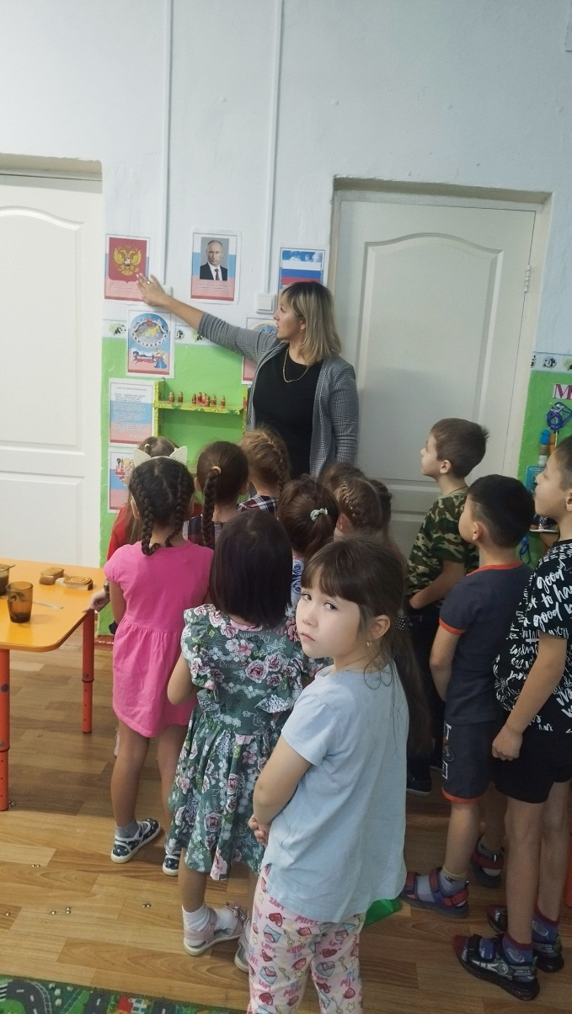

**Дидактические игры:** « Найди герб ( флаг) России»,  «Подбери словечко», «Отгадай загадку», «Угадай роспись».

Раскрасили символы РФ.

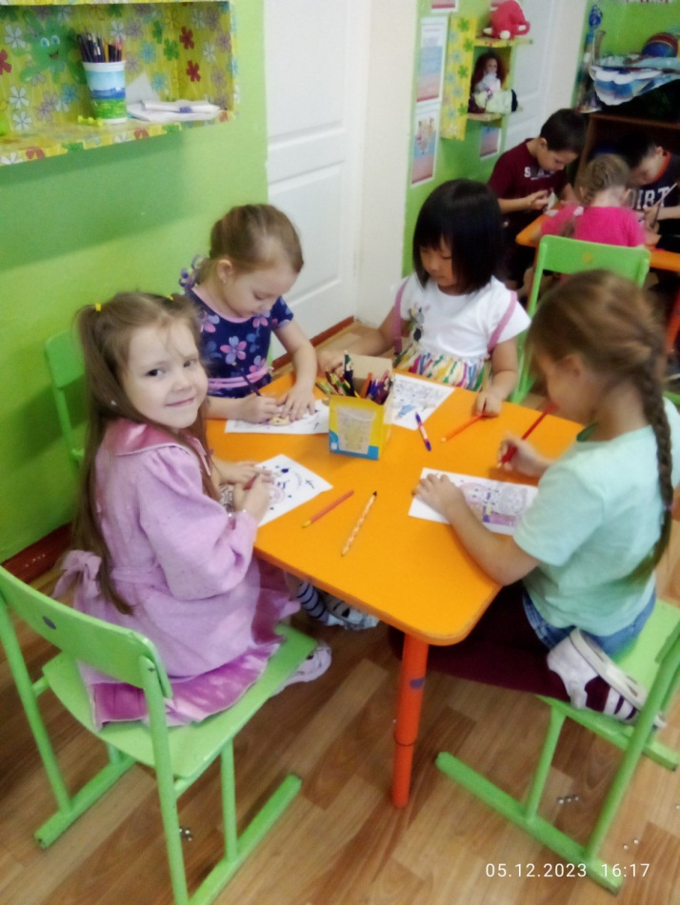 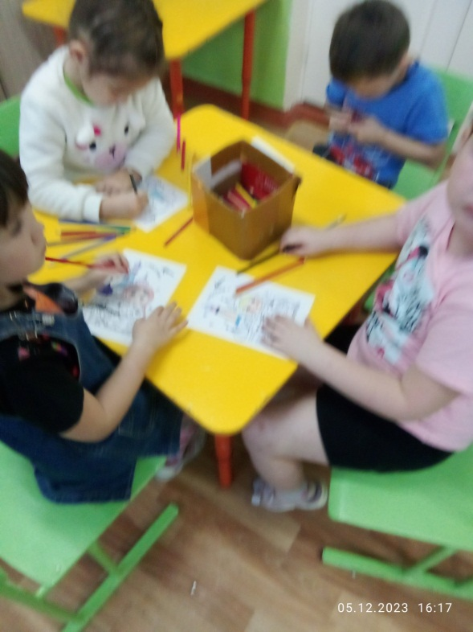

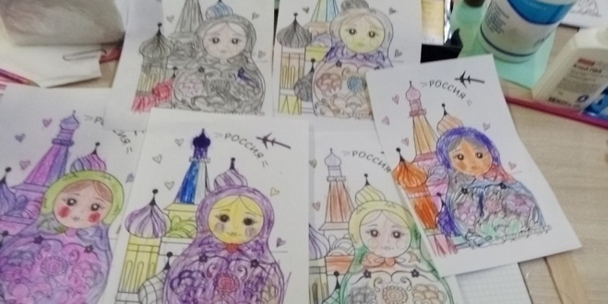

**Пальчиковая гимнастика «Моя семья»**

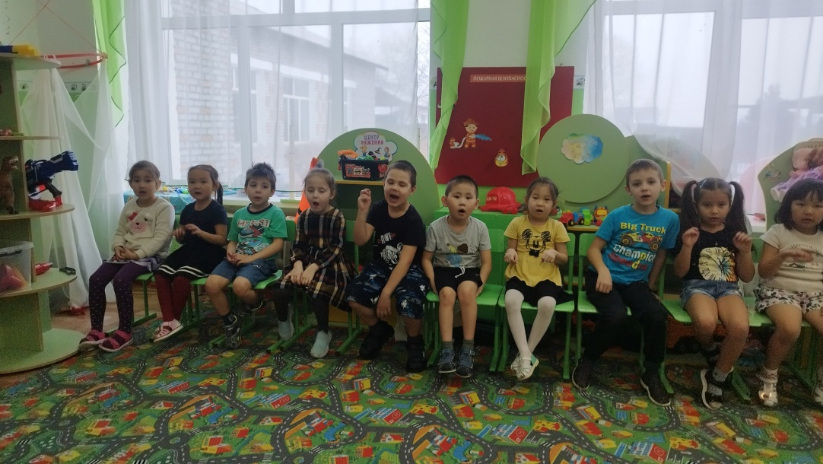

Аппликация  «Дружат счастливые дети на такой прекрасной планете» и.д.

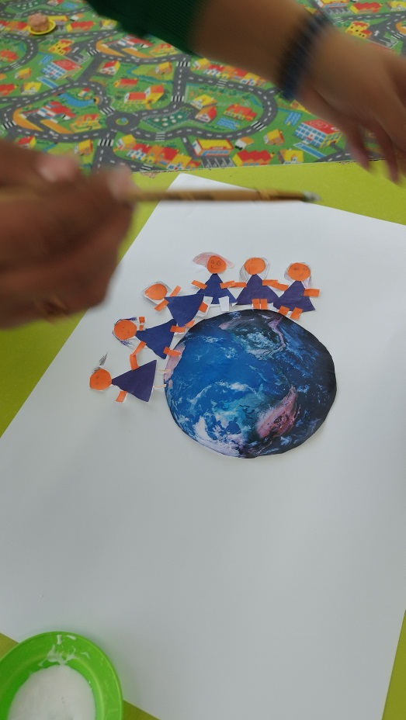 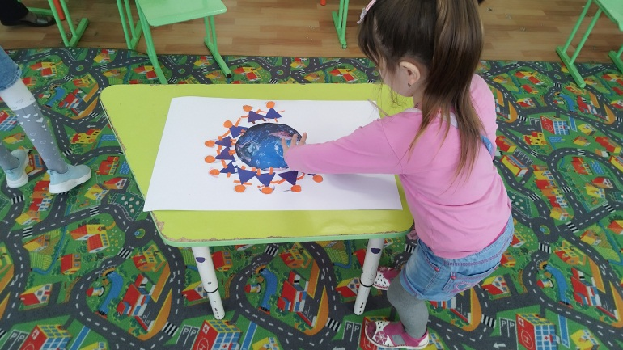

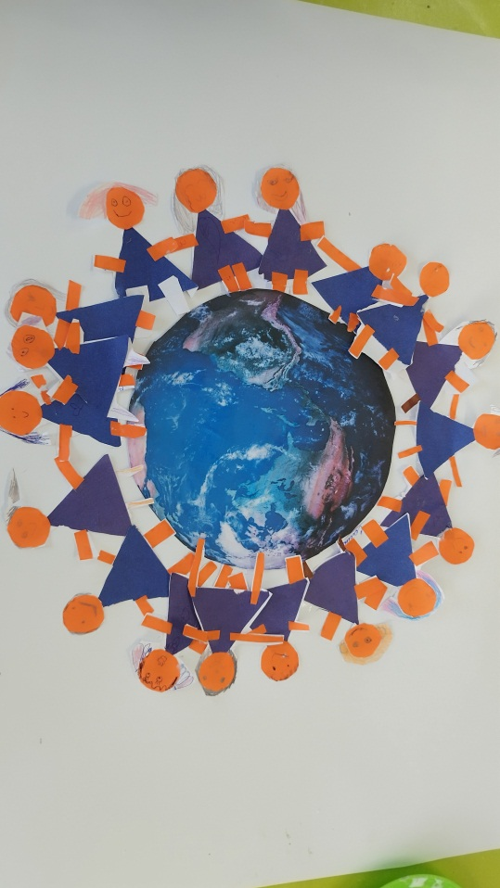

**Итоговое занятие прошло в форме спортивно-развлекательного занятия**

